暨南大学本科实验报告专用纸
课程名称 大学物理实验 成绩评定
实验项目名称 物理仿真实验之流体分析 指导教师 窦庆萍
实验项目编号 02 实验项目类型 演示型 实验地点 实c108
学生姓名 王志涛 学号 2021102259
学院 智能科学与工程学院 系 人工智能 专业 人工智能
实验时间 2022 年 9 月 31 日 下 午～11月 7 日 下午
暨南大学本科实验报告专用纸(附页)

- 实验目的
学会使用simdroid仿真软件进行流体分析
- 实验仪器设备
计算机
- 实验原理
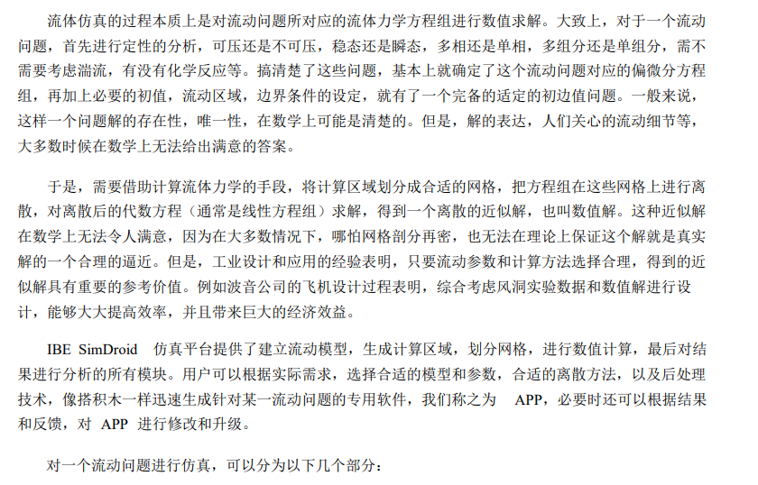
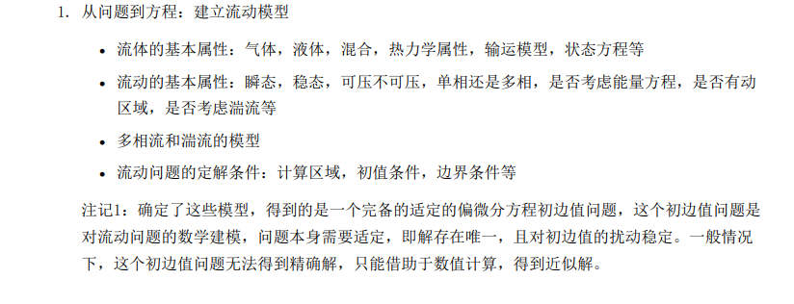
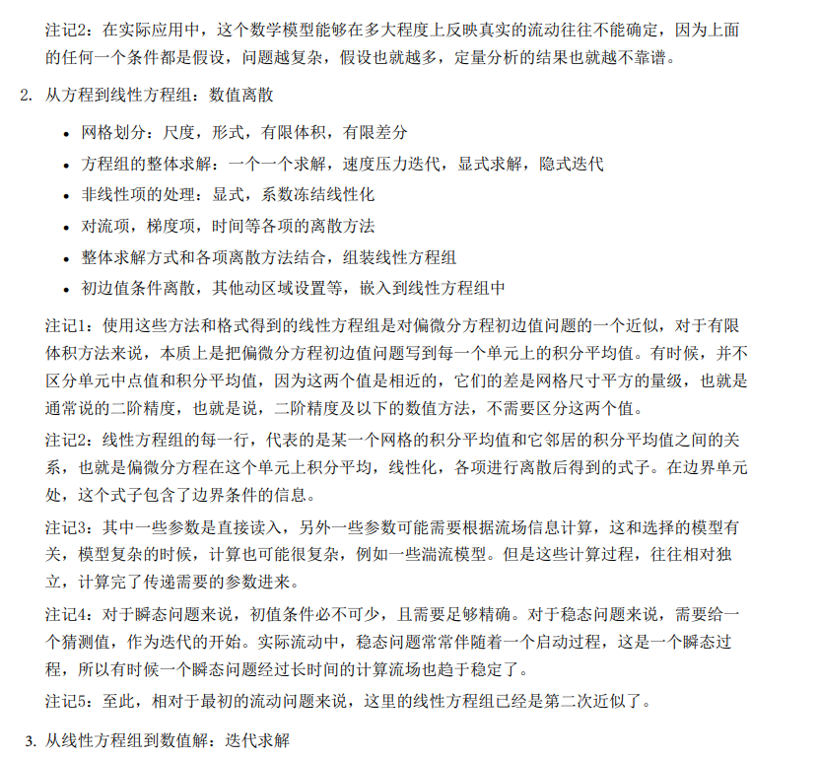
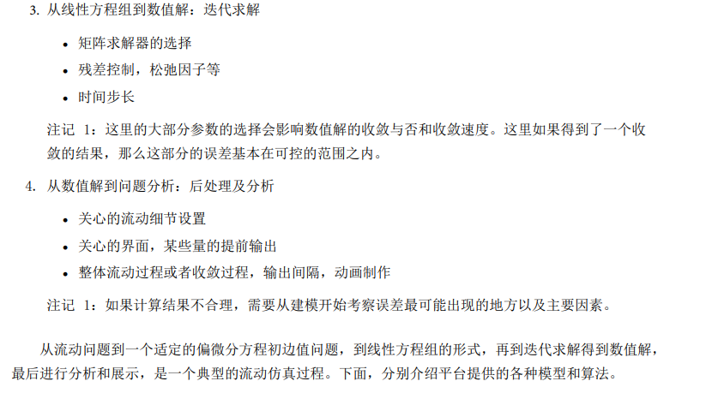
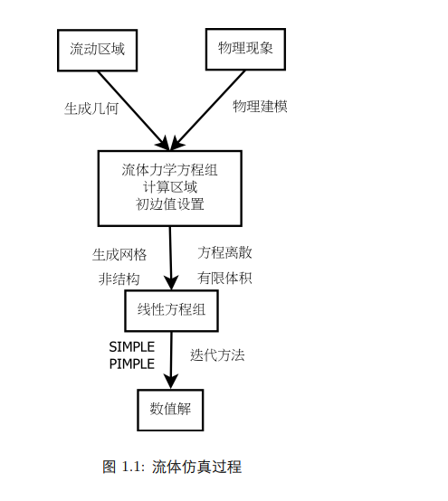
- 实验步骤
1.下载simdroid
2.成为开发者，进入开发环境
3.创建流体分析，选择二维建模
4.输入参数
5.画出管道模型
6.填充——空气
7.设计入口、出口、管壁
8.网格剖分
9.设置流体分析：选择稳态单相流，设置边界条件、初始条件、求解器参数、操作条件、计算控制等。
10.选择结果展示方式：如云图、矢量图、等值线图等
11.app开发，设置好表单和按钮等
12.导出app

- 实验数据及处理
残差曲线图：
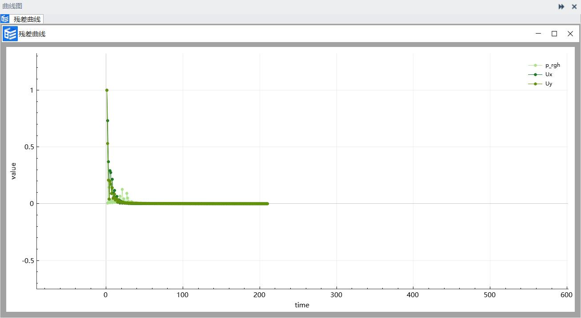
云图：
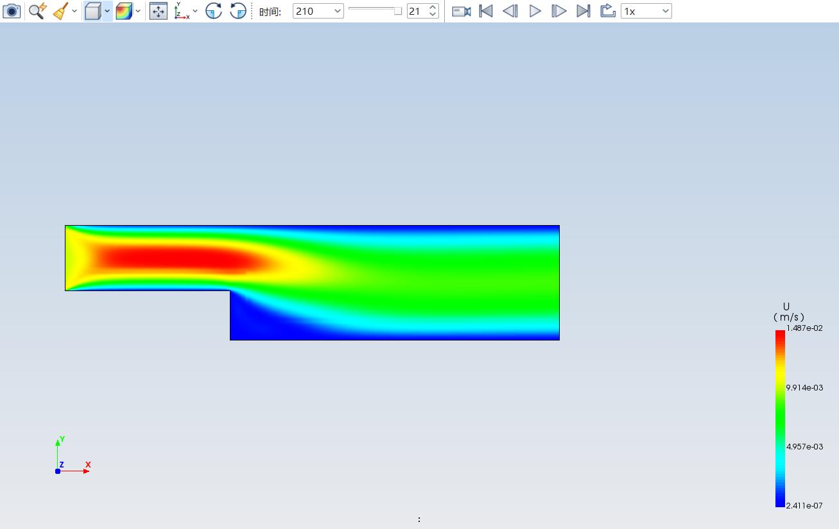

- 总结体会
实验圆满成功，跟着视频一步步来，也能发现仿真实验数据过于理论化。
同时自己也间接做出了一个APP，挺有成就感。

